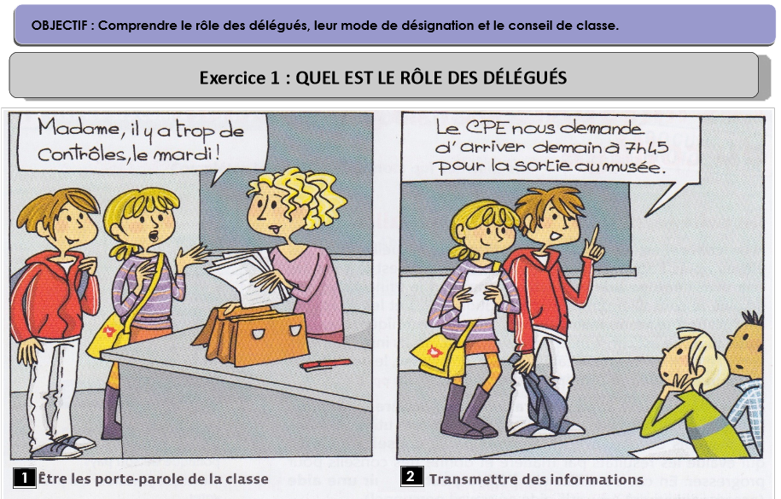

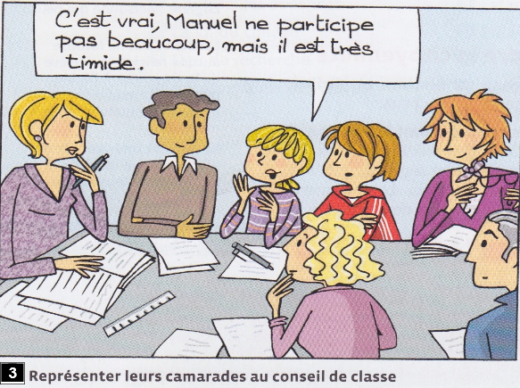

**Quels sont les rôles des délégués de classe?**

**1.** ....................................................................

.........................................................................

**2.** .....................................................................

.........................................................................

**3.** .....................................................................

.........................................................................

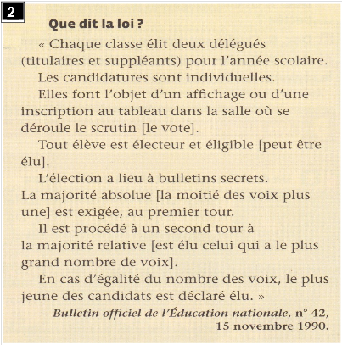

◼ On vote à bulletins ..................................., en allant dans un ....................... .

◼ Je dois inscrire .................................. sur mon bulletin sans faire de fautes.

◼ Je dépose ensuite mon bulletin dans l'..............................

◼ Il faudra ........... voix pour être élu au 1er tour dans notre classe.